РОССТРОЙ
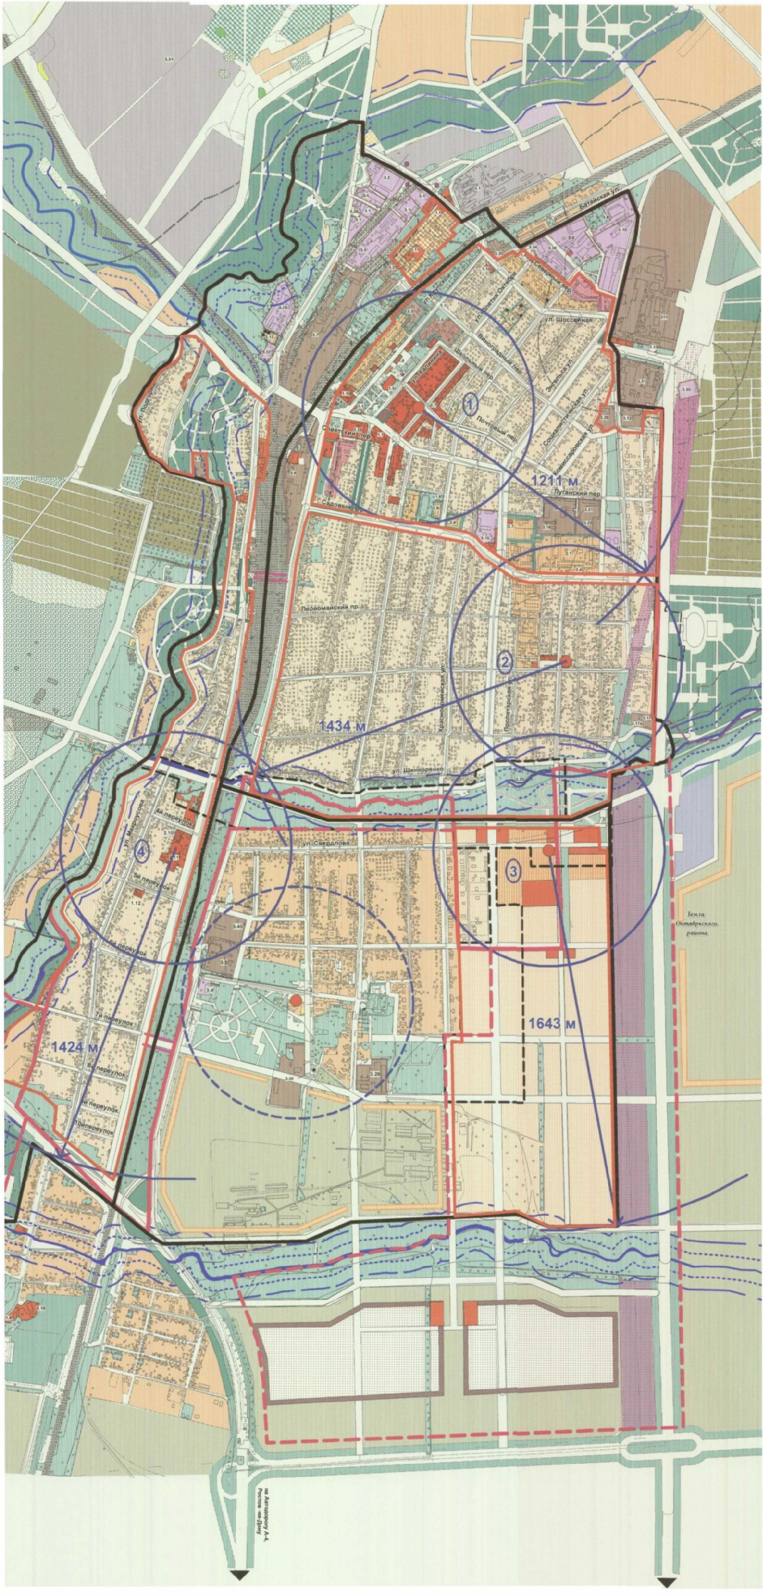
Открытое акционерное общество «Научно-исследовательский и проектный институт
по разработке генеральных планов
и проектов застройки городов»

ОАО «НИИПГрадостроительства»

п. КАМЕНОЛОМНИ
Октябрьского района Ростовской области

ОТЧЁТ К ПРОЕКТУ «ГЕНЕРАЛЬНЫЙ ПЛАН КАМЕНОЛОМНЕНСКОГО ГОРОДСКОГО ПОСЕЛЕНИЯ ОКТЯБРЬСКОГО РАЙОНА»

ПОЯСНИТЕЛЬНАЯ ЗАПИСКА
ТОМ I

2007 г.
Санкт-Петербург

РОССТРОЙ

Открытое акционерное общество «Научно-исследовательский и проектный институт
по разработке генеральных планов
и проектов застройки городов»

ОАО «НИИПГрадостроительства»

п. КАМЕНОЛОМНИ
Октябрьского района Ростовской области

ОТЧЁТ К ПРОЕКТУ «ГЕНЕРАЛЬНЫЙ ПЛАН КАМЕНОЛОМНЕНСКОГО ГОРОДСКОГО ПОСЕЛЕНИЯ ОКТЯБРЬСКОГО РАЙОНА»

ПОЯСНИТЕЛЬНАЯ ЗАПИСКА
ТОМ II

2007 г.
Санкт-Петербург

